西藏职业技术学院继续教育学院学习平台
操作手册

2024.06

一、PC端操作说明

1.PC端登录
打开浏览器输入网址http://xzgzy.jxjy.chaoxing.com/mh
进入继教学习平台，并输入账号、密码、验证码，点击登录。
账号：学号
密码：edu@身份证后六位（X需大写）
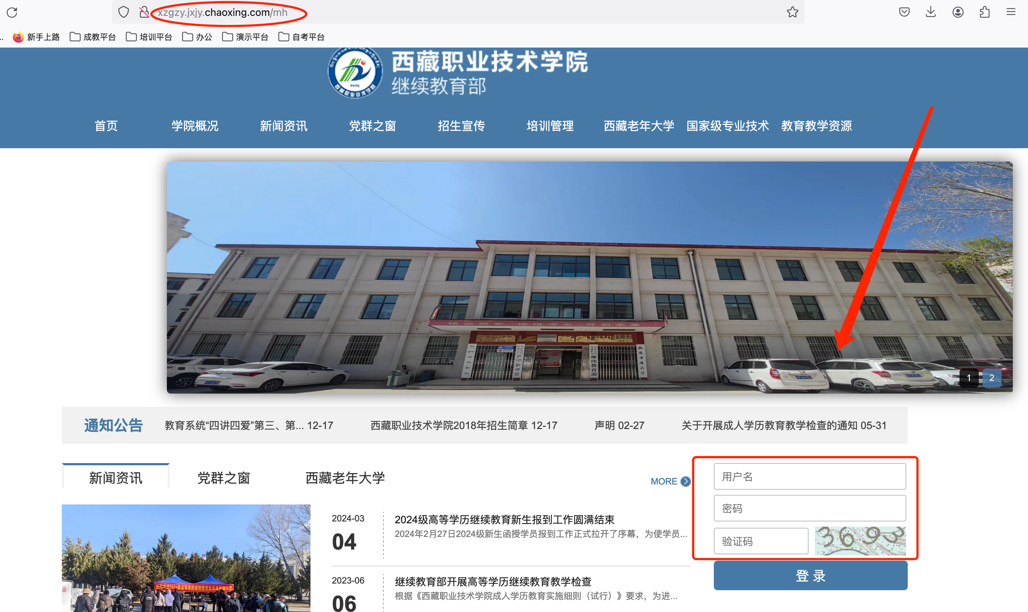
登录进入界面如下图所示：
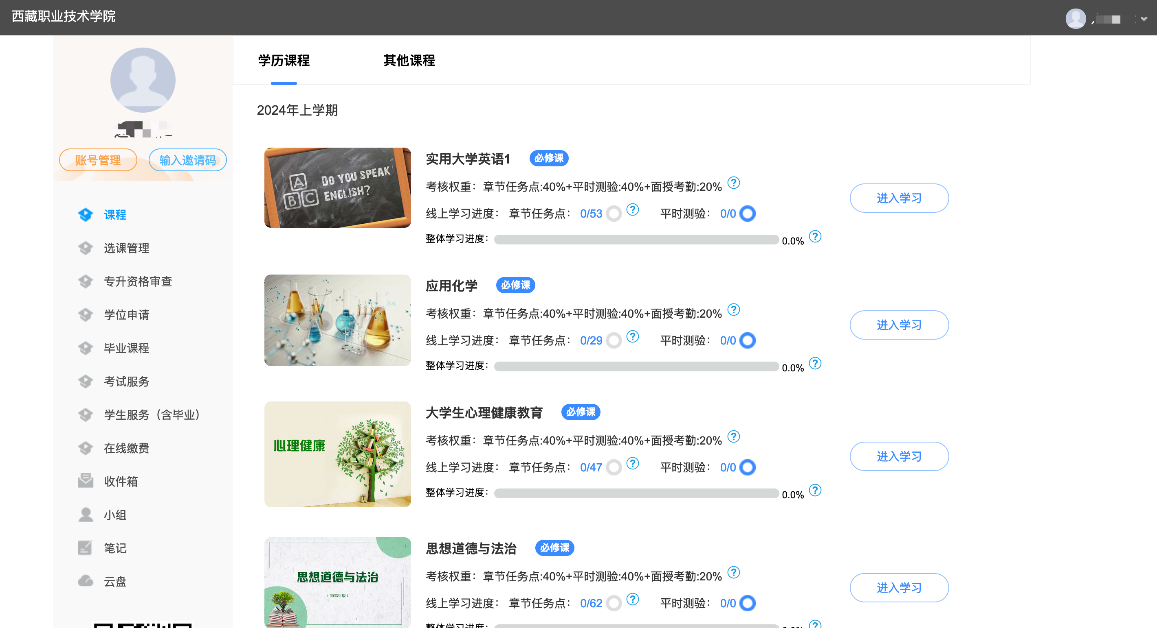

2.PC端学习
点击【我的课程】可以查看教学计划下对应学期的课程，点击【进入学习】，来到课程学习页面，即可学习教学计划内的优质课程资源，手机端和电脑端都可以进行学习，系统自动记录学习时长和课程完成情况。
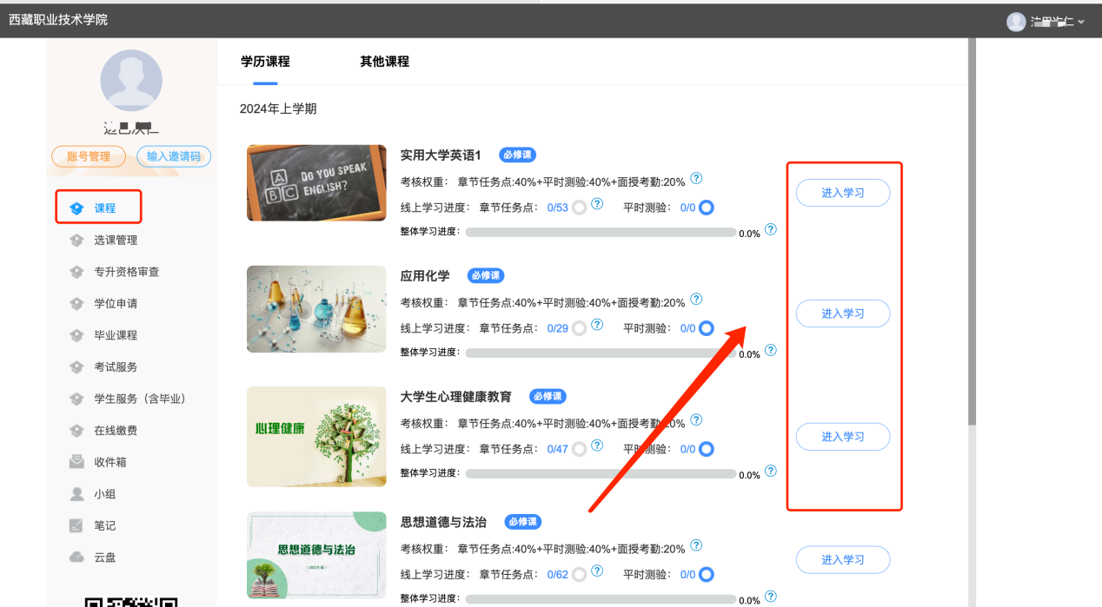
绿色代表任务点已完成，橙色代表任务点未完成。
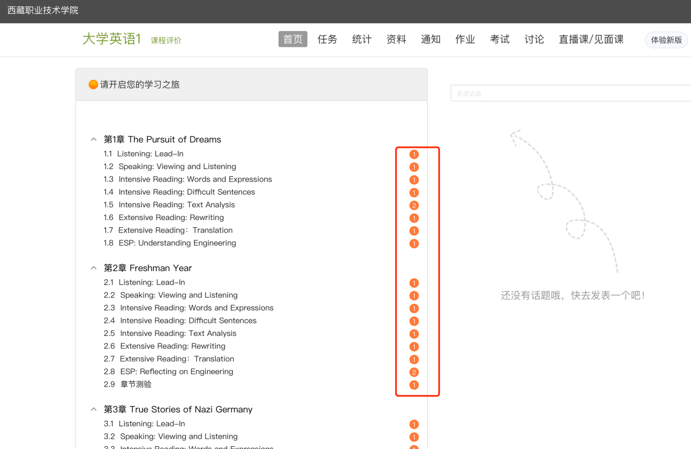
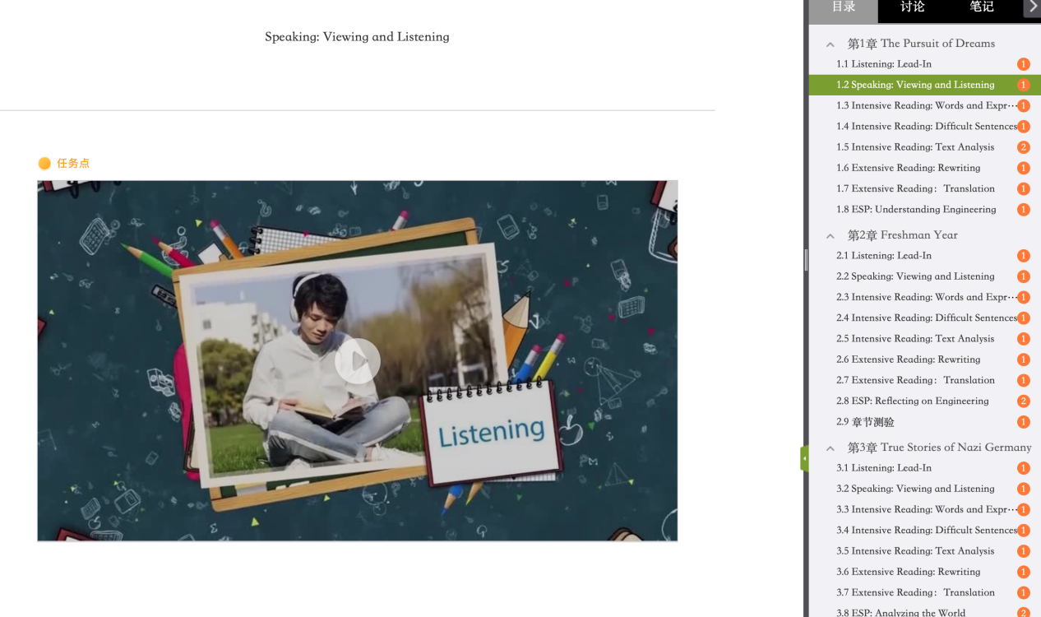

3.我的考试
电脑端：点击在线考试--在考试时间内点【操作】下面的开始考试。
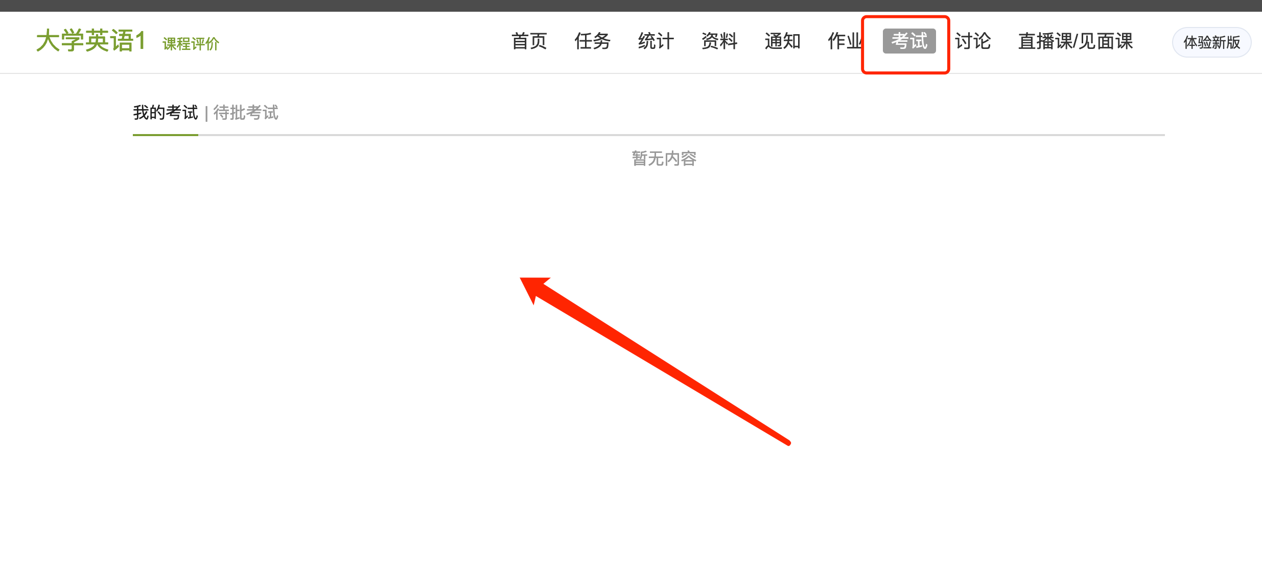

二、手机端操作说明

1.手机端登录
（1）手机扫描二维码下载学习通（或在应用商店搜索“学习通”下载），支持安卓和IOS系统。

（2）安装完成后打开应用，点击我-登陆账号。
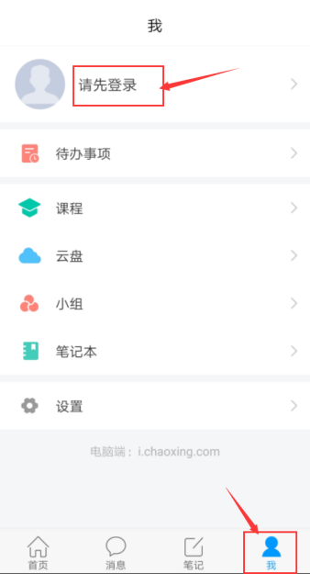
（3）选择“其他登录方式”
UC码/单位名称：32277，点击提示的单位名称：西藏职业技术学院继续教育部
学号/工号：学号
密码：edu@身份证后六位（X需大写）
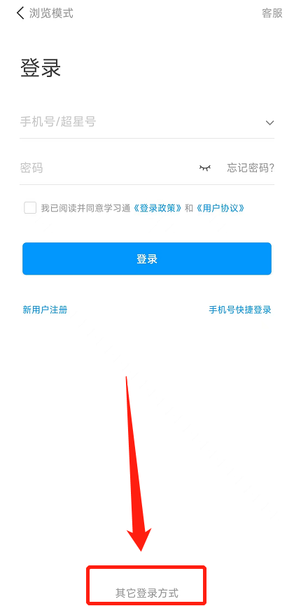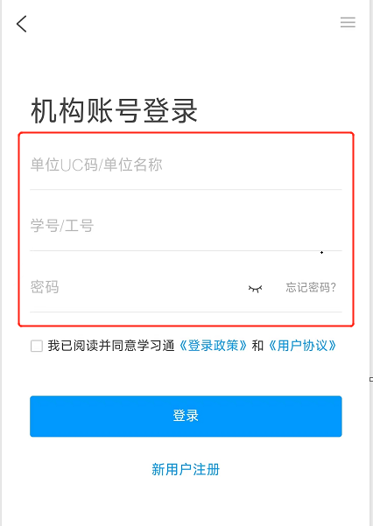

2.App端课程学习
在首页点击我的课程，进入课程学习页面，在这里可以看到学生自己将要学习的课程。
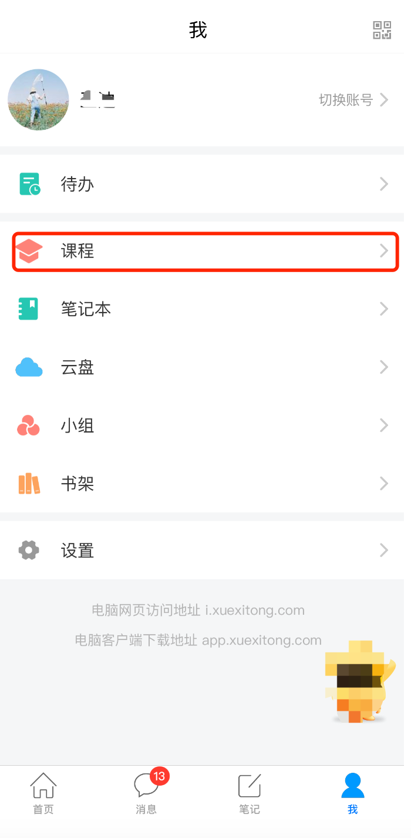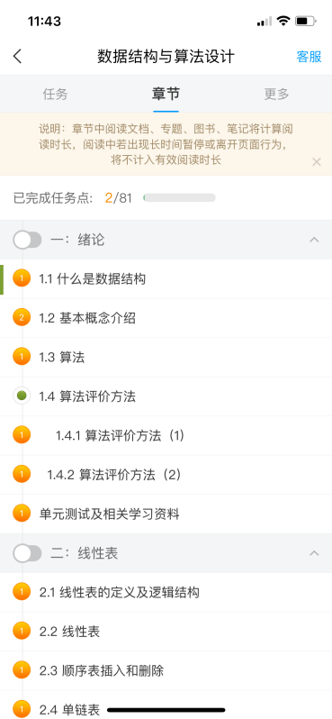
橙色的为未完成任务点，当任务点完成之后会变成绿色。

